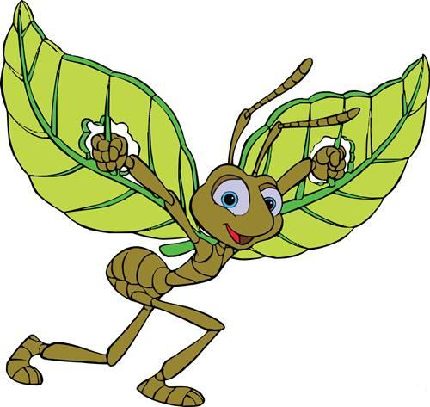
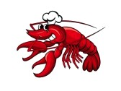



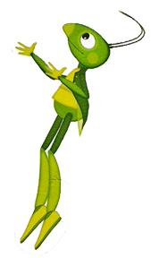
Цель:
- Развивать ловкость, выносливость, гибкость, быстроту реакции, смекалку.
- Воспитывать интерес к физкультуре, к окружающей природе, к животным и растениям, взаимоуважению, чувство сопереживания.

Ход игры.
Ведущий

В нашей игре соревнуются 2 команды. Команды готовы к нашим соревнованиям? Давайте поприветствуем друг друга.
Ребята за каждый выигрыш команде будут присуждаться баллы. А за не соблюдение правил будут сниматься очки. За этим будет внимательно следить наше жюри.

1 конкурс
«Муравьи»

Пройти муравьиным шагом. Кто быстрее.

2 конкурс
«Чехарда с лесными животными»

Отгадайте по описанию животное
- кровожадное, злое, жестокое, сообразительное, выносливое, охотится ночью, неприятный запах, устрашающий вой … (волк)
-огромное, рогатое, дикое, сильное, осторожное, нетребовательное к пище, …. (лось)
- косолапое, сильное, свирепое, хищное, слабое зрение, развит слух, питается растительной пищей, …. (медведь)
- ласковое, красивое, выносливое, опасный хищник, тёплый мех, крепкое тело, охотится ночью ….(рысь)

3 конкурс
«Зайцы»

Пропрыгать как «зайчики»

4 конкурс
«Гуси»

Пройти дистанцию «гуськом», держась за пояс друг друга, не разрывая цепочку.

5 конкурс
«Лесные жмурки»

Вам нужно из четырёх понятий исключить одно, не объединённое остальными общими признаками. Время на размышление – 2 минуты.
- кукушка, сойка, курица, пеночка
- гадюка, уж, кобра, питон
- кабан, лось, медведь, лошадь
- ель, сосна, пихта, берёза

6 конкурс
«Раки»

Как раки двигаются? (задом). Пробежать дистанцию спиной вперед.

7 конкурс
«Загадки»

- Летом одевается, а зимой раздевается (Лес)
- Мягок, а не пух, зелен, а не трава (Мох)
- Никто не пугает, а вся дрожит (Осина)
- Ползун ползет, иглы везет (Ёж)
- Косой бес побежал в лес (Заяц)
- Без рук, без топоренка построена избенка (Гнездо)
- Не птичка, а с крыльями (Бабочка)
- Изба белена, а маковка белена (Береза)

8 конкурс
«Цапли»

Как стоит эта птица? (на одной ноге).
Задание: пропрыгать на одной ноге.

9 конкурс
«Лесные догонялки»

- Спит ли дерево? (Нет)
- Умеет ли тигр плавать? (Да)
- Уши у кузнечика на ноге? (Да)
- Белка сушит грибы на ветках? (Да)
- Малина – вечнозеленое дерево? (Нет)
- Спит ли ёж зимой? (Да)
- Клесты любят еловые шишки? (Да)
- Ворона подкладывает свои яйца в чужие гнезда? (Нет)
- Мухомор ядовит? (Да)
- Воробьи прилетают к нам только зимой? (Нет)
- Шиповник – дикая роза? (Да)
- Подосиновики растут на пнях и разрушают их? (Нет)
- Иву называют плакучим деревом? (Да)
- Ежевика – ягода черного цвета, по форме похожая на малину? (Да)

10 конкурс
«Кузнечики»

Пробежать дистанцию с помощью скакалки.

Ведущий
Вы сегодня отлично соревновались, честно соблюдали правила, проявляли ловкость, находчивость, смекалку и смелость. А сейчас все вместе посчитаем очки и узнаем, какая команда стала победителям.

Команды выстраиваются на сцене.

Слово предоставляется жюри. Награждение.

